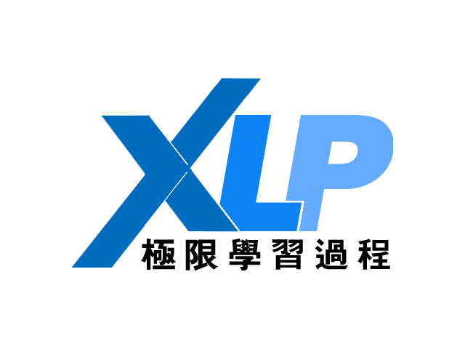
肖像使用权授权合同公证书

兹证明授权方 XLP政府 与被授权方XLP市场部于2014年09月01日签订任务方外所有挑战方成员授权肖像权合同。

经查，上述签约行为符合《中华人民共和国民法通则》第五十五条的规定；合同上双方当事人的签字、印章属实；》、此合同经计分组公证员与双方签字后具有法律效力。

清华大学Toyhouse公证处

授权方： XLP政府

被授权方： XLP市场部

公证员（计分组）：

2014年12月×日
最终解释权归XLP市场部所有



